신간 보도 자료
분야 : 국내도서 > 유아 > 4-6세, 유아 그림책, 유아 학습
국내도서 > 유아 > 유아 그림책 > 유아 창작동화
국내도서 > 어린이 > 예비초등학생
해시태그: #비판력 #문해력 #고정 관념
#학습 동화 #그림책
너의 반려 OO이 되어 줄까?

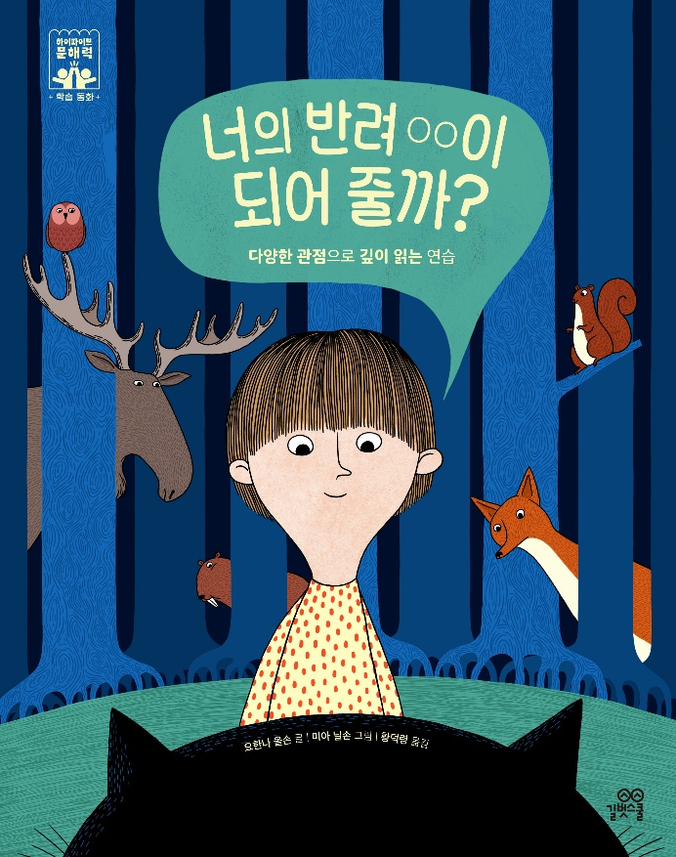
서지 정보
제목 | 너의 반려 OO이 되어 줄까?
ISBN | 979-11-6406-607-0 74800
SET ISBN | 979-11-6406-598-1 74800
발행일 | 2025년 9월 1일
정가 | 17,000원
판형, 형태 | 210×270×7.5mm, 양장
쪽수 | 32쪽
글·그림 | 요한나 올손 글 / 미아 닐손 그림 / 황덕령 옮김
KC 인증 관련 정보 | 979-11-6406-607-0 | 공급자적합성 확인 | 길벗스쿨 | 2025년 9월 1일 | 대한민국 | 5세 이상

 | 주소 (04003) 서울 마포구 월드컵로14길 25, 우진빌딩 3층  대표전화 (02)332-0931 | 팩스 (02)322-3895 | 홈페이지 www.gilbutschool.co.kr  문의 길벗스쿨 유아콘텐츠유닛 박민경 ☎ (02)310-4722

책 소개

인간 중심 시각을 벗어나 새로운 관점을 만나다
읽는 순간 감탄사가 터지는 비판적 사고 그림책

비드릭은 집에서 반려동물을 키우고 싶지만 엄마의 반대에 부딪힙니다. 화가 난 비드릭은 직접 반려동물을 찾겠다고 숲으로 향합니다. 그곳에서 여우를 만난 비드릭은 반려동물이 되어달라고 부탁하지만, 여우는 목줄에 묶이는 것은 딱 질색이라며 거절합니다. 이어서 만난 다람쥐 역시 식사 예절을 배우기 싫다며 거절하고, 여러 동물들도 마찬가지였습니다. 실망한 비드릭 앞에 고양이가 나타나 흥미로운 제안을 합니다. "나는 반려동물이 되는 건 싫어. 하지만 네가 내 반려 OO이 되겠다면 좋아."

《너의 반려 OO이 되어 줄까?》는 고정관념에서 벗어나 다양한 관점으로 세상을 바라보는 법을 가르쳐 줍니다. 비판적 사고는 사실과 의견을 구별하고, 다양한 관점을 고려하여 자신의 견해를 밝히는 능력으로, 문해력 교육의 궁극적인 목표이기도 합니다. 이 그림책에서는 반려동물을 찾는 비드릭의 입장도 되어보고, 동물들의 입장도 되어 보면서 다양한 관점으로 세상을 이해하는 연습을 합니다.

상세 이미지
첨부 파일 확인해 주세요.

저자 소개

요한나 올손 글
스웨덴 북부 헬싱란드의 델스보에서 태어났다. 16세 때 음악, 춤, 연극 등을 본격적으로 공부하기 위해 스톡홀름으로 이사했다. 이후 스웨덴과 노르웨이에서 연극 대본을 쓰며 작가의 길로 들어섰고, 텔레비전 드라마 시리즈에도 참여했다. 고향인 호숫가 마을 델스보에서 마법과 같은 상상력이 시작되었다고 믿는 그는 현재 웁살라와 델스보를 오가며 어린이와 청소년을 위한 책을 쓰고 있다.

미아 닐손 그림
'예술계의 하버드'라 일컫는 런던의 예술 대학, 센트럴 세인트 마틴에서 그래픽 디자인·일러스트레이션·애니메이션을 전공했다. 이후 〈가디언〉·〈보그〉 등에서 일러스트레이터로 활동했고, 스웨덴 패션 브랜드 아르켓과 아크네 스튜디오를 비롯해 스톡홀름 현대미술관과 세이브더칠드런 등의 기업과도 협업했다. 2013년부터 시작한 악어 '휴고' 시리즈로 그림책 작가로도 주목받고 있다.

황덕령 옮김
한국외국어대학교 스칸디나비아어과를 졸업했고, 현재 노르웨이어·스웨덴어·덴마크어 전문 번역가로 활동하고 있다. 그림책 《앵그리맨》, 《한국에서 부란이 서란이가 왔어요!》, 《쿠베가 박물관을 만들었어요!》, 《어느 날 사랑이》, 《주기 싫은 생일 선물》, 《행복해, 행복해!》 등을 옮겼다.

출판사 리뷰

생각의 폭과 깊이를 확장하며 나만의 견해를 만들어요

많은 아이들이 반려동물과 함께 살기를 소망하지만, 부모님에게는 큰 고민거리이기도 합니다. 아이와 부모님의 입장 차이는 흔히 다루어지지만, 정작 반려동물의 생각을 고려해 본 적이 있으신가요? 《너의 반려 OO이 되어 줄까?》는 주인공 비드릭의 여정을 통해 반려동물의 입장을 이해하는 기회를 제공합니다.
대부분의 아이들은 반려동물을 키우는 것이 아이의 바람과 부모님의 허락만 있으면 된다고 생각합니다. 하지만 이 책을 읽다 보면 동물들의 관점에서도 생각하게 됩니다. 책을 다 읽고 나면, 첫째로 동물들에게도 고유한 바람이 있을 수 있다는 것을 배우고, 이를 존중하는 법을 깨닫게 됩니다. 마치 강아지를 만지기 전에 강아지가 원하는지 먼저 생각해보는 것처럼 말입니다. 이러한 관점은 확장되어, 세상의 모든 존재가 각기 다른 입장을 가질 수 있으며, 서로의 의견이 다르더라도 존중해야 한다는 것을 깨닫게 합니다. 이러한 독서 경험은 자신만의 견해를 확고히 다지는 중요한 밑거름이 될 것입니다.

내용 읽기 독립으로 나아가는 첫걸음, 하이파이브 문해력

《너의 반려 00이 되어 줄까?》는 ‘하이파이브 문해력 학습 동화’ 중 비판력을 키워 주는 그림책입니다. ‘하이파이브 문해력 학습 동화’는 다섯 가지 기초 문해력을 골고루 경험하는 시리즈예요. 어휘력, 읽기 유창성, 사실 독해력, 추론력, 비판력에 특화된 그림책 10권과 독후 활동 100문제를 만날 수 있습니다. 그림책을 읽으면서는 의미와 주제를 받아들이고, 그림책과 1:1 매치하여 설계한 독후 활동북으로는 생각을 정리하고 표현할 수 있어요. 흥미로운 그림책과 생각을 끌어내는 독후 활동북으로 아이의 첫 문해력 학습을 응원해 주세요.

